## Conventions de nommage

### Classes :

Les données membres sont précédées par un underscore ( ‘_’ )

private int _id;

private string _trigramme;

Les accesseurs sont nommés comme les données membres, sans l’underscore et avec une majuscule comme premier caractère

public int Id { get { return _id; } set { _id = value; } }

public string Trigramme { get { return _trigramme; } set { _trigramme = value; } }

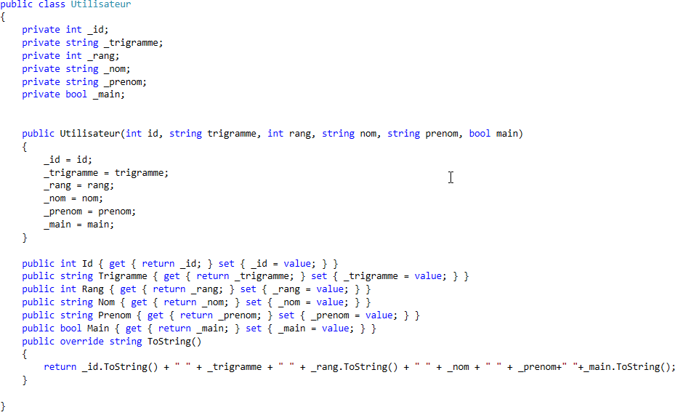

Structure d’une classe

Données membres

Constructeur(s)

Accesseurs

Accesseur ToString()

### Composants

Nommage des composants : <préfixe>_<designation>

|  |  |
| --- | --- |
| **Préfixe** | **Libellé** |
| btn | Button |
| lbl | Label |
| tb | TextBox |
| rtb | RichTextBox |
| mtb | MaskedTextBox |
| cb | ComboBox |
| rbt | RadioButton |
| pnl | Panel |
| dgv | DataGridView |
| lv | ListView |
| ckb | CheckBox |
| tab | TabControl |
| nud | NumericUpDown |
| pb | PictureBox |
| tmr | Timer |
| chart | Chart |
| grpBox | GroupBox |
| lb | ListBox |

Ex : btn_validerReservation

Les événements gardent leur nom par défaut : <nomDuComposant>_<nomÉvénement>

Ex : btn_validerReservation_Click